FAQ

MyVivium

09.2024

Samenvatting

I. Algemeen 3

I.1 Wat verandert er voor een klant als hij zich registreert op MyVivium? 3

I.3 Word ik als makelaar op de hoogte gebracht wanneer een klant uit mijn portefeuille zich registreert in zijn klantenzone? 3

I.4 Kan ik als makelaar ook de gegevens/informatie zien die de klant in zijn klantenzone ziet? 3

I.5 Bestaat er een MyVivium-app voor smartphone of tablet? 3

I.6 Zal MyVivium in de toekomst nog evolueren? Komen er nog meer functionaliteiten en self-service mogelijkheden voor de klant? 3

II. Registratie/aanmelding 4

II.1 Hoe kan de klant een MyVivium-account aanmaken? 4

II.2 De klant heeft de e-mail met instructies voor het aanmaken van een account niet ontvangen of heeft de e-mail verwijderd. Wat kan ik doen om de klant te helpen? 4

II.3 De klant slaagt er niet in om een account aan te maken, wat moet ik doen? 4

II.4 De activeringscode die per post naar de klant is gestuurd, is nooit aangekomen of is verlopen. Wat moet ik doen? 4

II.5 De klant kan geen account aanmaken omdat het e-mailadres al in gebruik is. 4

III. Contracten 5

III.1 Welke contracten en welke informatie kan de klant terugvinden in zijn klantenzone? 5

III.2 De klant vindt niet al zijn contracten terug in zijn klantenzone, hoe komt dat? 5

IV. Documenten 5

IV.1 Welke documenten kan de klant terugvinden in zijn klantenzone? 5

IV.2 De klant vindt zijn documenten niet terug in zijn klantenzone, hoe komt dat? Wat kan ik doen om hem te helpen? 5

IV.3 De klant wenst zijn documenten niet digitaal maar per post te ontvangen, wat moet ik doen? 6

V. Persoonsgegevens 7

V.1 MyVivium bevat persoonlijke en gevoelige informatie, is het systeem voldoende beveiligd? 7

V.2 Wat gebeurt er in de systemen als de klant zijn contactgegevens aanpast (adres, e-mail, telefoon)? 7

V.3 Word ik als makelaar op de hoogte gebracht als de klant zijn contactgegevens aanpast (adres, e-mail, telefoon)? 7

VI. Hulp en contactpersoon 7

VI.1 Wie kan de klant of makelaar contacteren bij vragen of problemen met MyVivium? 7

# **Algemeen**

## Wat verandert er voor een klant als hij zich registreert op MyVivium?

Bij de aanmaak van een MyVivium-account aanvaardt de klant uitdrukkelijk zijn documenten digitaal te ontvangen in zijn MyVivium-klantenzone. Het gaat om specifieke documenten zoals bijvoorbeeld fiscale attesten, het schadeattest auto, de groene kaart enz.

Afgezien van de documenten verandert er niets. Er zijn voor de klant alleen maar voordelen om zich te registreren in de klantenzone. Hij krijgt toegang tot meer informatie over zijn contracten en heeft vlot toegang tot de selfservice.

* 1. Wat zijn de verschillen tussen MyBroker en MyVivium? Wat zijn de voordelen voor klanten om MyVivium te gebruiken?

MyBroker is een klantenzone aangeboden door de makelaar, waarbij de klant een overzicht heeft van alle contracten die hij via zijn makelaar heeft bij verschillende verzekeraars en dit met de belangrijkste informatie per contract.

Vivium biedt als verzekeraar de klantenzone MyVivium aan, waarbij de klant meer gedetailleerde informatie kan terugvinden over zijn of haar contracten bij Vivium. Bijvoorbeeld, zo heeft de klant inzicht in de samenstelling van Life contracten als IPT, VAPZ en pensioensparen, en toegang tot belangrijke documenten als fiscale attesten of winstcertificaten. Voor Non-Life contracten zoals brand, auto en familiale toont het specifieke waarborgdetails en wat niet gedekt is in het contract.

## Word ik als makelaar op de hoogte gebracht wanneer een klant uit mijn portefeuille zich registreert in zijn klantenzone?

Nee, de makelaar ontvangt geen notificatie wanneer een klant zich registreert bij MyVivium.

## Kan ik als makelaar ook de gegevens/informatie zien die de klant in zijn klantenzone ziet?

Klanten hebben geen toegang tot meer informatie dan hun makelaar. Alle informatie die de klant ziet in MyVivium is beschikbaar in de beheertoepassingen van de makelaar (V-Connect, Life Connect, enz.).

## Bestaat er een MyVivium-app voor smartphone of tablet?

MyVivium is een web platform en kan zowel gebruikt worden op desktop, tablet als mobiele telefoon. De schermen zijn gebruiksvriendelijk afgestemd op de verschillende toestellen. Er zijn vandaag geen plannen om MyVivium ook als mobiele applicatie te ontwikkelen.

Om snel en gemakkelijk toegang te krijgen tot MyVivium op een iPhone of Android smartphone, is het mogelijk om een pictogram toe te voegen aan het startscherm (zoals een applicatie). Dit is de procedure voor [iPhone](https://support.apple.com/nl-be/guide/iphone/iph42ab2f3a7/ios) of [Android](https://www.samsung.com/nl/samsung-and-you/Hoe-maak-je-snelkoppelingen-op-je-Android-telefoon/).

## Zal MyVivium in de toekomst nog evolueren? Komen er nog meer functionaliteiten en self-service mogelijkheden voor de klant?

MyVivium zal de komende jaren geleidelijk evolueren, naarmate er nieuwe functionaliteiten worden toegevoegd. Bijvoorbeeld: een schadegeval aangeven, uw premie online betalen, uw medische vragenlijst invullen, uw verzekeringen controleren enz.

U wordt op de hoogte gebracht zodra er een update van MyVivium plaatsvindt.

# **Registratie/aanmelding**

## Hoe kan de klant een MyVivium-account aanmaken?

De klant kan zich op drie manieren aanmelden:

* + Via itsme®: de klant moet de itsme®-app op zijn smartphone hebben en een itsme®-account hebben aangemaakt.
  + Via eID: de klant heeft een Belgische elektronische identiteitskaart en een eID-kaartlezer nodig.
  + Via de persoonsgegevens: de eerste keer registreert de klant zich met zijn contractnummer en een activeringscode die hij per post ontvangt. Bij elke volgende aanmelding ontvangt hij een code per sms.

🔔 Meer dan 90% van onze MyVivium gebruikers kiest voor itsme omwille van de gebruiksvriendelijkheid.

## De klant heeft de e-mail met instructies voor het aanmaken van een account niet ontvangen of heeft de e-mail verwijderd. Wat kan ik doen om de klant te helpen?

De e-mail met de instructies om een account aan te maken is niet noodzakelijk om zich te registreren op MyVivium. U kunt hem de link van MyVivium bezorgen: <https://my.vivium.be/nl> waar hij een account kan aanmaken (zie II.1).

## De klant slaagt er niet in om een account aan te maken, wat moet ik doen?

Soms kan het gebeuren dat de klant er niet in slaagt om een account aan te maken. Dat kan gebeuren als hij meermaals voorkomt in onze systemen, als de gegevens niet overeenstemmen met de gegevens in onze systemen, als de klant niet kan worden gevonden in onze systemen enz.

In dat geval kan de klant of makelaar een e-mail sturen naar [myvivium@vivium.be](mailto:mypv@pv.be) met een screenshot van de foutmelding en de e-mail die hij wenst te gebruiken om zich in te schrijven op MyVivium. De support afdeling analyseert waar het probleem zich bevindt en biedt een oplossing.

## De activeringscode die per post naar de klant is gestuurd, is nooit aangekomen of is verlopen. Wat moet ik doen?

Hij kan een nieuwe activeringscode aanvragen via de registratiepagina (<https://my.vivium.be/nl>).

Werkt het niet? Hij kan ons contact center bereiken op het adres myvivium@vivium.be of op het nummer 02 406 87 09 (ma-do 8.30 tot 17 uur en vrij 8.30 tot 16 uur).

## De klant kan geen account aanmaken omdat het e-mailadres al in gebruik is.

Een e-mailadres kan slechts aan één account gekoppeld worden. Er moet dus voor elke account een apart e-mailadres worden gebruikt.

Werkt het niet? Hij kan ons contact center bereiken op het adres myvivium@vivium.be of op het nummer 02 406 87 09 (ma-do 8.30 tot 17 uur en vrij 8.30 tot 16 uur).

# **Contracten**

## Welke contracten en welke informatie kan de klant terugvinden in zijn klantenzone?

Met de nieuwe uitbreiding van MyVivium zullen +95% van onze klanten een volledig beeld hebben op hun actieve verzekeringescontracten bij Vivium. Momenteel kan de klant volgende contracten terugvinden:

* Leven: particulieren en professionele klanten hebben toegang tot hun contracten pensioen, sparen, beleggen, overlijden en gewaarborgd inkomen (als aanvullende waarborg).
  + Momenteel (nog) niet voorzien: standalone waarborgen overlijden en gewaarborgd inkomen (wordt verwacht in 2025).
* Niet-leven: particulieren hebben toegang tot hun contracten auto, motor, brand, BA gezin, ongeval privéleven, rechtsbijstand.
  + Momenteel (nog) niet voorzien: oa. oude auto contracten (in legacy), fiets en andere niche contracten.

De klant kan alle nuttige informatie betreffende zijn contracten raadplegen: risico, waarborgen, reeds opgebouwd spaargeld, begunstigden enz.

## De klant vindt niet al zijn contracten terug in zijn klantenzone, hoe komt dat?

Andere contracten dan hierboven vermeld (III.1) zijn momenteel niet opgenomen in MyVivium. Een klant ziet bijvoorbeeld een contract BA Jacht nog niet in MyVivium, gezien dit een vrij uitzonderlijk niche product is.

De klant kan een uitleg vinden in zijn klantenzone door te klikken op "Ik kan mijn contract niet vinden".

# **Documenten**

## Welke documenten kan de klant terugvinden in zijn klantenzone?

De klant kan nuttige documenten terugvinden zoals fiscale attesten of jaaroverzicht. In de komende jaren breiden we het aantal documenten via MyVivium verder uit.

Wat is beschikbaar voor de klant?

* Documenten leven bewijs van premiebetaling, fiscaal attest en jaaroverzicht.
* De documenten niet-leven (polis, groene kaart, schadeattest) zullen later toegankelijk zijn. U wordt verwittigd wanneer ze beschikbaar zijn.

## De klant vindt zijn documenten niet terug in zijn klantenzone, hoe komt dat? Wat kan ik doen om hem te helpen?

De beschikbare documenten vindt de klant in het tabblad 'Documenten' op de startpagina.

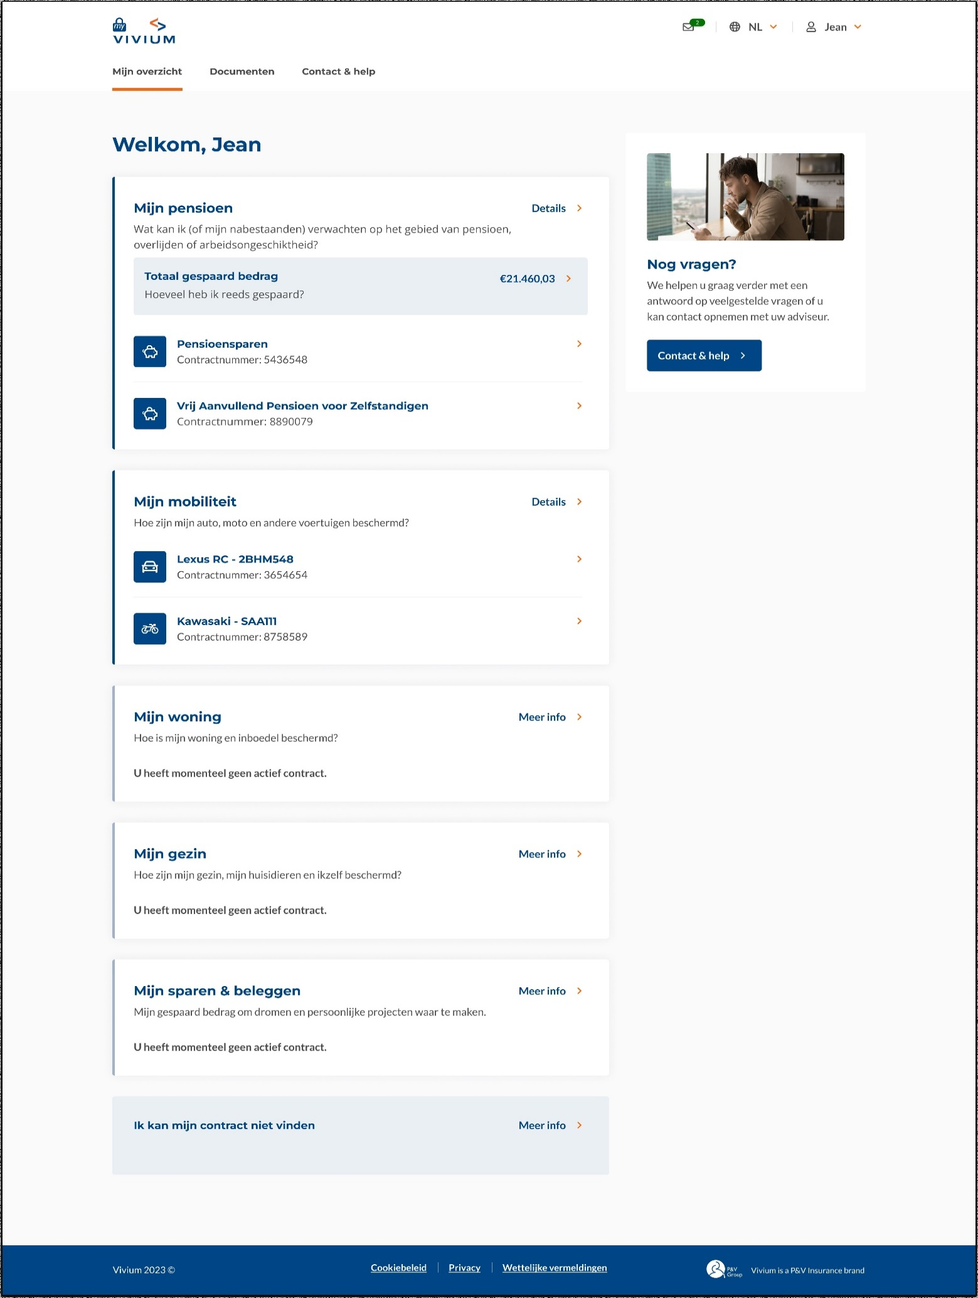

Als het document dat de klant zoekt niet beschikbaar is, kunt u contact opnemen met de overeenkomstige interne dienst om het document op te vragen en per email aan de klant te bezorgen.

## De klant wenst zijn documenten niet digitaal maar per post te ontvangen, wat moet ik doen?

Door zich te registreren in MyVivium heeft de klant er in principe mee ingestemd om zijn documenten digitaal te ontvangen.

Als de klant sterk aandringt om zijn papieren documenten per post te ontvangen, kunt u een mail sturen naar  [myvivium@vivium.be](mailto:mypv@pv.be) om een uitzondering aan te vragen.

Wij wijzen u erop dat we uitzonderingen willen vermijden, omdat die een handmatige verwerking vereisen en dit niet optimaal is in het licht van een snelle dienstverlening en ons beleid inzake milieubescherming.

# **Persoonsgegevens**

## MyVivium bevat persoonlijke en gevoelige informatie, is het systeem voldoende beveiligd?

Aangezien de gegevens in MyVivium gevoelig zijn, heeft veiligheid voor Vivium en P&V Group de hoogste prioriteit. De klant moet zich registreren/aanmelden met zijn identiteitskaart of met de Itsme®-app, die allebei uitermate beveiligde verbindingsmiddelen zijn. Als de klant ervoor kiest om een e-mailadres/wachtwoord te gebruiken, ontvangt hij een activeringscode per post bij de registratie en vervolgens telkens wanneer hij aanlogt, een code per sms. Dat noemen we multifactorauthenticatie, die een optimale beveiliging garandeert.

## Wat gebeurt er in de systemen als de klant zijn contactgegevens aanpast (adres, e-mail, telefoon)?

Wanneer de klant zijn contactgegevens in de klantenzone aanpast, wordt onze klantendatabase bijgewerkt. Het wijzigen van contactgegevens in MyVivium houdt niet automatisch in dat adresgegevens worden aangepast voor alle contracten. Deze wijziging vergt een aparte actie binnen de beheerssystemen, waarvoor de klant contact kan opnemen met de adviseur.

## Word ik als makelaar op de hoogte gebracht als de klant zijn contactgegevens aanpast (adres, e-mail, telefoon)?

We werken eraan om de nieuwe contactgegevens automatisch te delen met de makelaar via het blocretour systeem, maar vandaag is dit nog niet operationeel.

# **Hulp en contactpersoon**

## Wie kan de klant of makelaar contacteren bij vragen of problemen met MyVivium?

De makelaar blijft het belangrijkste contactpunt voor de klant, zeker met betrekking tot zijn contracten.

In MyVivium is een rubriek 'Contact & Help' beschikbaar waar de klant veelgestelde vragen kan terugvinden.

Kan de klant geen account aanmaken of inloggen? Hij kan ons contact center bereiken op het adres myvivium@vivium.be of op het nummer 02 406 87 09 (ma-do 8.30 tot 17 uur en vrij 8.30 tot 16 uur).